Сценарий развлечения

«Широкая Масленица»

для детей старшего дошкольного возраста
Воспитатель
Весна Валентина Васильевна
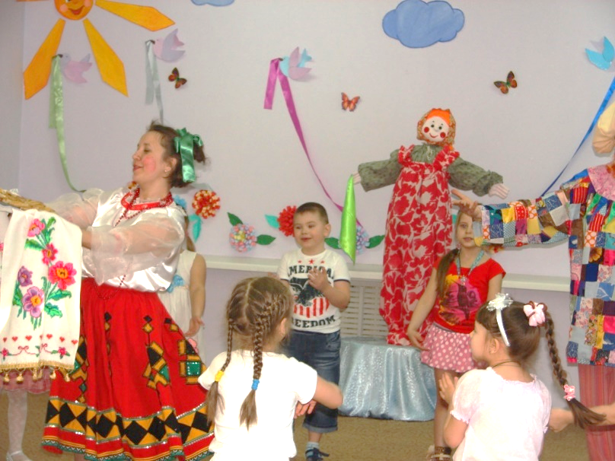

Дети под веселю музыку входят в зал..
Скоморох.
Все! Все! Все! Все на праздник!
Будем Масленицу встречать, Зиму провожать,
Весну закликать!

Спешите! Спешите!
Торопитесь занять лучшие места!
Сам не займешь - соседу достанется!

Скоморошка.
Спешите! Спешите скорей!
Нет праздника нашего веселей!
Гостей давно мы ждем-поджидаем,
Масленицу без вас не начинаем!

Скоморох.
Удобно ли вам, гости дорогие?
Всем ли видно, всем ли слышно?
Вот и замечательно! Можно праздник начинать.

Скажите-ка, мне гости дорогие, знает ли вы какое время года совсем недавно закончилось?
Дети. Зима!

Скоморошка.
А отгадайте-ка, ребятки, мои зимние загадки
1. Бел, да не сахар
Нет ног, а идет. (Снег)

2. Без рук, без ног,
А рисовать умеет. (Мороз)

3. Снег на полях,
Лед на реках,
Вьюга гуляет -
Когда это бывает? (Зимой)
Скоморошка. Молодцы! А нравится-ли вам зима? А чем она вам так нравится? Дети отвечают. А хотите, чтобы зима осталась, чтоб мороз да вьюга ещё на земле похозяйничали? Дети отвечают.

Скоморох: Всему на земле свое время: и Зимушке пора бы уходить, а Весне-красавице приходить. Да только не хочет Зима Весне дорогу уступать – из последних сил злится. Да только все равно придется ей отступить. Вон и солнышко уж пригревает, сосульки от его тепла плачут, а птички свои весенние песни запевают, весну подгоняют (Звучит отрывок из песни «Пришла весна», скоморохи пританцовывают).
Подходи, честной народ,
Становись в хоровод.
Чтобы было веселей,
Торопи своих друзей!
Хоровод «Весна»
под аккомпанемент музыкального руководителя.

Скоморошка: И мы с вами будем весну встречать,
Будем петь, плясать, в игры веселые играть!

Скоморох: Подходи, честной народ
Становись в хоровод
Чтобы было веселей
Торопи своих друзей!

Хороводная игра «Ровным кругом»
Ровным кругом друг за другом
Мы идем за шагом шаг
Стой на месте, дружно вместе
Сделаем вот так
(показывается какое-нибудь движения, дети повторяют)
Скоморошка: Ребята, а вы знаете, как называется праздник окончания зимы и встречи весны? Этот праздник называется Масленица. Праздновали Масленицу целую неделю, и каждый день был особенным.

Дети исполняют заклички
Ой, Масленица – кривошейка
Встречаем тебя хорошенько
Сыром, маслом, калачами
И румяным пирогом!
***
А мы Масленицу повстречали
Сыром гору поливали
На широкий двор зазывали
Да блинами заедали!
***
Широкая Масленица
Мы тобой не нахвалимся
Приезжай к нам в гости
На широкий двор
С детьми поиграть
На горках кататься!
Скоморох: Первый день назывался Чистая масленица — широкая боярыня. В этот день из соломы делали Масленицу, наряжали в платье, возили на санях по всей округе, а потом с песнями и плясками усаживали на самом высоком месте. Вот и к нам сегодня красавица-Масленица пришла

Под песню «Эх, Масленица» входит Скоморошка с чучелом Масленицы.

Скоморошка: Я расскажу вам про масленичный вторник. Называется он – «заигрыш». В этот день начинались игры и гуляния, представления и катания на санях, да со снежных горок.
Скоморох: Давайте же и мы с вами позабавимся, да повеселимся.
Игра «Золотые ворота» (русская народная игра)
Двое игроков встают друг напротив друга и, взявшись за руки, поднимают руки вверх. Получаются «воротики». Остальные дети встают друг за другом и кладут руки на плечи идущему впереди. Получившеяся цепочка должна пройти под воротами. «Воротики» произносят:
Золотые ворота
Пропускают не всегда!
Первый раз прощается,
Второй запрещается,
А на третий раз
Не пропустим вас!
После этих слов «воротики» резко опускают руки, и те дети, которые оказались пойманными, тоже становятся «воротиками». Постепенно количество «ворот» увеличивается, а цепочка уменьшается. Игра заканчивается, когда все дети становятся «воротами».

Игра «Бубенцы» (русская народная игра)
Играющие встают в круг. Hа середину выходят двое – один с бубенцом или колокольчиком, а другому завязывают глаза. Все остальные поют:
«Тpынцы-бpынцы, бубенцы,
Раззвонились удальцы:
Диги-диги-диги-дон,
Отгадай, откуда звон!»
После этих слов «жмуpка» должен по звуку бубенца догадаться и поймать увертывающегося от него участника с бубенцом. Когда участник с бубенцом пойман, он становится «жмуркой», а предыдущий «жмурка» превращается в обычного игрока.

Игра «Петушки» (русская народная игра)
В кругу (обруче) стоят двое играющих. Каждый из играющих встает на одну ногу, другую сгибает в колене, поддерживает ее за пятку одной рукой. Задача играющих — вытолкнуть противника из круга, не используя при этом руки и стоя на одной ноге.

Игра «Мотальщики» (русская народная игра)
Ровно посредине длинной растянутой ленты привязывается приз. Концы ленты держат двое участников. Они должны смотать ленточку как можно быстрее. Получит приз тот, кто первым доберется до него.

Игра «Перетягивание каната»
Эй, ко мне подбегайте
Да за канат хватайте!
Кто кого перетянет –
Силачом станет!
Команды стараются перетянуть канат на свою сторону.

Скоморошка: Ох, и повеселилась я. Скажи-ка, Ванька, а петь в масленичный вторник можно? А то у меня после игр всегда настроение такое певучее.

Скоморох: Обязательно надо петь!
Эй, девчонки – хохотушки,
Запевайте-ка частушки.
Запевайте веселей,
Чтоб порадовать гостей
Дети исполняют частушки
Светит месяц, светит ясный,
Светит полная луна
Дарья, Марья и Катюша
Песни петь пришли сюда
***
У меня всего три шали -
Все они пуховые.
Мы девицы молодые -
Девушки бедовые
***
Сшила платье из капусты
Огурцом отделала.
Рассердилась, платье съела
Что же я наделала?
***
Мы на масляной неделе
Будем петь и танцевать.
Мы блиночки все поели,
Можем вам один ишь дать
***
Светит месяц, светит ясный,
Светит полная луна
Дарья, Марья и Катюша
Танцевать пришли сюда.
Скоморох: Ребята, а отгадайте – кто самый главный герой на масленичной недели.
Он у Масленицы герой один —
Круглый и вкусный, а зовут его? (Блин)
Блины начинали печь в среду. А в следующие дни ходили друг к другу в гости, блинами до отвалу объедались.
Как на масленой неделе
Из печи блины летели!
С пылу, с жару, из печи,
Все румяны, горячи!
Масленица, угощай!
Всем блиночков подавай.
С пылу, с жару – разбирайте!
Похвалить не забывайте.
Скоморох: Чтоб поднять вам настроенье
Мы устроим представленье!
Тили – тили, трам – тарам
Роль блина сыграю сам!
(Надевает шапочку блина).
Позвольте представиться: я – блин
На весь свет один
Всех моих братьев съели
А меня не успели
Только на меня раскрыли роток
А я — шмыг и наутек!

Скоморошка: А я сестрицей твоей буду – Оладушкой. (Надевает шапочку блинаоладушки). Меня, как и тебя, испекла бабушка.

Скоморох: А почему ты такая маленькая?
Скоморошка: А на меня муки не хватило, вся на тебя, Блин, ушла. (Всматривается в Скомороха)
Вот вопрос меня тревожит
На кого наш блин похожий?
Очень знакомое личико!
Скоморох: Я на дедушку похожий?

Скоморошка: Нет!

Скоморох: Я на бабушку похожий?

Скоморошка: Нет!

Скоморох: Я – красивый и пригожий?

Скоморошка: Да, красив ты и пригож. Вспомнила! Ты на солнышко похож! Правда, ребята.
Игра «Солнышко»
Для этого конкурса потребуется два ватмана, на каждом из которых нарисован большой круг (будущее солнышко) и пару фломастеров. Дети делятся на две команды. Каждая команда становится напротив своего будущего рисунка в нескольких метрах, после чего каждый ее участник поочередно подбегает и рисует лучик солнышку. Выигрывает та команда, которая быстрее всего дорисует солнышко столько лучиков, сколько ребят в команде.
Игра «Плетень» (русская народная игра)
Дети страиваются в две шеренги. Под музыку одна шеренга подходит к другой – кланяются – отходят. Затем другая шеренга делает тоже самое. Под весёлую музыку «плетень» расплетается, дети выполняют танцевальные движения. По окончании музыки дети снова строят «плетень».

Скоморох: Ребята, а про Масленицу, гостьюшку нашу вы не забыли. Пора нам с ней прощаться, а вместе с ней и с зимой лютой. Как наступала суббота, весь народ на большой площади собирался, чтобы масленицу проводить, да с зимой окончательно попрощаться. Чучело Масленицы в этот день сжигали, а пепел по полю развеивали, чтоб осенью урожай хороший был.
Скоморошка: Но самый важный день на масленичной недели был воскресенье. Называется он «прощенным воскресеньем». В этот день люди просят друг у друга прощение за нанесенные обиды. Это очень хороший древний обычай. Не будем и мы о нем забывать. Давайте поклонимся друг другу, обнимемся, и простим друг друга, за то, что обидели ненарошно, и никогда больше не будем никого обижать.
По примеру Скомороха и Скоморошки дети кланяются друг другу, обнимаются и просят прощения: «Прости меня, коли обидел когда», «И ты меня прости»

Дети читают стихотворение «Прощание с масленицей»
Скоморошка вносит блины
С пылу, с жару разбирайте,
Похвалить не забывайте.
С пылу, с жару, из печи
Все румяны, горячи.

Скоморошка угощает детей блинами.
Скоморох и сСкоморошка прощаются и уходят.

